Математическая игра « Счастливый случай»
Вед. Дорогие друзья! Мы рады приветствовать вас на математической игре « Счастливый случай». В игре принимают участие следующие команды : « Гном » и « Ритм».
Наша игра будет состоять из нескольких геймов.
1 гейм «Гонка за лидером»
Каждой команде нужно за 1 мин быстро ответить на вопросы:
- Самое маленькое натуральное число (1)
- Результат деления (частное)

- Сумма длин всех сторон (периметр)
- Название дроби 1/100 (процент)

- Как называется число, имеющее только 2 делителя: 1 и само число ( простое)
- Числа, отличающиеся друг от друга только знаками ( противоположные)

- Что является графиком функции y =x² ( парабола)
- Что является графиком функции y = kx +b( прямая)

- Цифровая оценка успехов ( Балл)
- 100 миллионов, что это за число? (миллиард)

- Объем куба равен 8 см³. Чему равно его ребро ? ( 2см)
- Меньше чего любое отрицательное число? ( 0)

- Как называется первая координата точки? ( абсцисса)
- Фигура, состоящая из двух лучей, исходящих из одной точки. Что это ? (угол)

- Математическое равенство в котором одна или несколько букв считаются неизвестными? ( уравнение)
- Утверждение, не требующее доказательства ( аксиома)

- Русский ученый, основоположник многих естественных наук в России. Его имя носит один из университетов Москвы ( Ломоносов).
- Сколько см составляет 1% метра? ( 1 см)
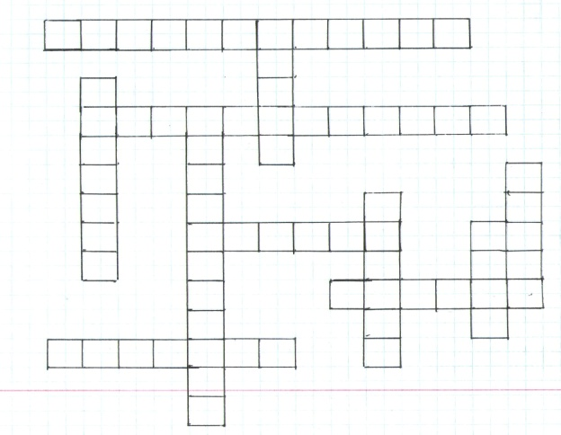
2 гейм « Ты- мне, я- тебе»
Вед. Уважаемые игроки! Перед вами геометрический кроссворд. Каждая команда будет называть номер вопроса по горизонтали или вертикали для своих соперников.
По горизонтали: 1. Луч, делящий угол пополам(биссектриса)
2.Углы, стороны которого являются дополнительными полупрямыми сторон другого (вертикальные).
3. Плоская фигура( ромб)
4.1/180 часть развернутого угла (градус)
5. Угол между биссектрисами прямых углов. (прямой)
6. Два угла у которых одна сторона общая, а две другие являются продолжениями одна другой ( смежные).
По вертикали: 1. Геометрическая фигура (квадрат)
2.Основная геометрическая фигура плоскости (точка)
3. Геометрическая фигура ( треугольник)
4. Угол, меньший прямого угла.(острый)
5. Фигура, состоящая из двух лучей, исходящих из одной точки ( угол)
6. Угол, меньший прямого и больше развернутого угла ( тупой)

3 гейм «Заморочки»
Вед.: В ящике находятся 10 заморочек. Члены команд по очереди вытаскивают эти заморочки – вопросы. На обдумывание дается 1 минута.
- С помощью 4х цифр и двух знаков действий составьте такое числовое выражение значение которого равно 5. (2:2+2+2=5)
- Кто автор слов: «Вдохновение нужно в геометрии не меньше чем в поэзии» ( Пушкин)
- Нуль принадлежит множеству: а) целых чисел;
б)натуральных чисел;
в) простых чисел.
4. Слово которым называют этот отрезок в переводе с греческого означает « натянутая тетива» ( гипотенуза)
5. У Марины было целое яблоко, две половинки и четыре четвертинки. Сколько было у нее яблок? (Три).
6. Который сейчас час, если оставшаяся часть суток вдвое больше прошедшей? ( 8 часов)
7. В древности такого термина не было. Его ввел в XVIIв. Французский математик Франсуа Виет, в переводе с латинского он означает « спица колеса» ( радиус)
8. Может ли при сложении двух чисел получиться нуль. Если хотя бы одно из чисел не равно нулю? ( Нет не может)
9. Точка, от которой в Венгрии отсчитывают расстояния , отмечена особо. В этом месте в центре Будапешта стоит памятный знак. Кто или что было удостоено таких почестей? ( Нуль)
10. Шел муж с женой, да брат с сестрой . Несли 3 яблока и разделили поровну. Сколько было людей ( Трое : муж, жена, брат жены)
4 гейм « Видеовопрос»
Команды тянут жребий.
Задача: « Лодырь и черт»
«У моста через речку встретились лодырь и черт.
Лодырь пожаловался на свою бедность.
В ответ черт предложил: “Я могу помочь тебе. Каждый раз, как ты перейдешь этот мост, у тебя деньги удвоятся. Но каждый раз, перейдя мост, ты должен будешь отдать мне 24к.”.
Три раза проходил лодырь мост, а когда заглянул в кошелек, там стало пусто.
Сколько же денег было у лодыря?»
Ответ: Пусть x коп. было у лодыря, тогда после:
1) раза --> 2X – 24 2) раза --> 2(2x - 24) – 24 4x - 48 – 24 4x – 72 3) раза --> 2(4x - 72) – 24 8x -144 – 24 = 0 8x = 168 x = 21 Ответ: У него была 21 коп.
Великий полководец Александр Суворов во всем любил точность. Шаг на его марше был точно равен 1 аршину. В армии до сих пор говорят “суворовский шаг”. В обыденной жизни мы тоже отмеряем расстояние шагами. Шаг – это расстояние между пятками и носками шагающего человека. Так, дуэль между Пушкиным и Дантесом на Черной речке проходила на расстоянии 10 шагов, то есть 10 аршин, а между Лермонтовым и Мартыновым – на расстоянии 15 шагов. А чему равен аршин?
Ответ: 1 аршин равен 71 см 12 мм.

5 гейм « Третий лишний»
Вед.: Сейчас, каждой команде по очереди будут демонстрироваться различные объекты. Два из них имеют какое-то общее свойство, а третий нет. Вы должны ответить, какой объект не обладает свойством, которые присуще двум другим.
- Ярд, тонна, центнер
- Гектар, сотка, метр
- Треугольник, прямоугольник, ромб
- Прямая, отрезок, угол
6 гейм « Темная лошадка »
Вед. Вопрос 1 команде:
На могиле этого великого математика был установлен памятник с изображением шара и описанного около него цилиндра. Почти спустя 200 лет по этому чертежу нашли его могилу. Кто этот математик? ( Архимед)
Вед. Вопрос 2 команде:
Ее знакомство с математикой произошло в 8 лет, т.к. стены ее комнаты были оклеены листами с записями лекций по математике профессора Остроградского. Кто она? ( Ковалевская)
( звучит фонограмма И. Аллегрова «Темная лошадка»)

7 гейм « Черный ящик»
( разыгрывается номер вопроса)
I команда. В черном ящике лежит предмет, название которого произошло от греческого слова, означающая в переводе « игральная кость» . Термин ввели пифагорейцы, а используется этот предмет в играх детьми. Что в черном ящике?
II команда. Воины римского консула Марцелла были надолго задержаны у стен г. Сиракузы мощными машинами- катапультами. Их изобрел для защиты своего города великий ученый Архимед. В черном ящике лежит еще одно его изобретение, которое и поныне используется в быту хозяйками на кухне ( винт Архимеда, используется в мясорубке)

